《游戏用户留存分析报告》

1 项目背景
随着移动互联网游戏行业的发展，用户获取成本不断提高，仅关注新增用户已无法全面评估产品运营效果。用户留存率、用户活跃度以及付费能力已成为衡量游戏运营质量的重要指标。
本项目基于Python模拟生成游戏用户行为数据，结合MySQL、Pandas和 Matplotlib对用户登录行为、留存情况及付费行为进行分析，构建了一套完整的游戏数据分析流程，为产品运营提供数据支持。

2 项目目标
本项目主要围绕以下几个方面展开分析：
• 用户活跃情况分析（DAU）
• 新增用户分析（New Users）
• 用户留存分析（Day1、Day3、Day7）
• 每日收入分析（Revenue）
• 用户付费分析（Payment Rate）
• ARPU分析
• ARPPU分析
• 数据可视化展示
3 项目技术栈
工具 | 用途
Python | 模拟数据生成、数据分析
Pandas | 数据读取与统计分析
Matplotlib | 数据可视化
MySQL | 数据存储及SQL分析
Navicat | 数据库管理
Git/GitHub | 项目管理

4 项目分析流程
Python生成模拟数据
│
▼
MySQL导入数据
│
▼
SQL数据清洗
│
▼
SQL业务分析
│
▼
Pandas统计分析
│
▼
Matplotlib可视化
5 数据概况
数据来源：
本项目数据由Python模拟生成，共包含游戏用户注册、登录及付费行为信息。
主要字段如下：
字段 | 说明
user_id | 用户编号
register_date | 注册日期
login_date | 登录日期
level | 用户等级
pay_amount | 充值金额
channel | 注册渠道
device | 设备类型
country | 国家

6 数据清洗
在正式分析前，对数据进行了质量检查，包括：
• 检查空值
• 检查重复数据
• 检查异常充值金额
• 检查异常等级数据
检查结果显示：
• 数据不存在空值
• 不存在重复登录记录
• 未发现异常充值金额
• 等级数据均处于合理范围内
因此，本项目数据满足后续分析要求。
7 DAU（日活跃用户）分析
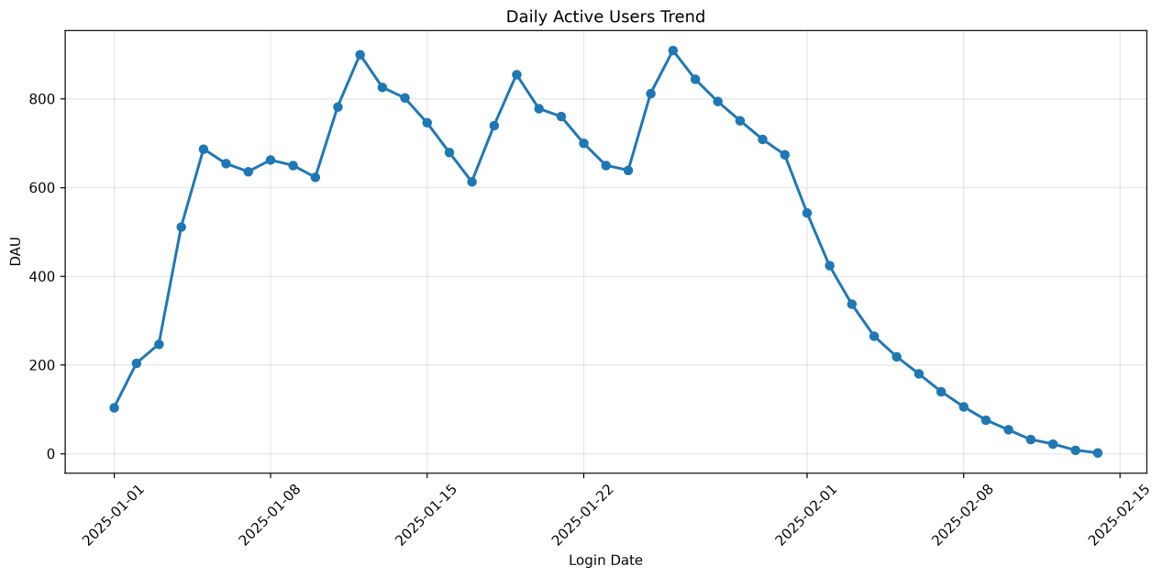

分析结果

• DAU整体呈稳定变化趋势。

• 周末用户活跃度略高于工作日，符合游戏行业用户行为规律。

• 未出现异常波动，说明模拟数据整体较为合理。

8 新增用户分析
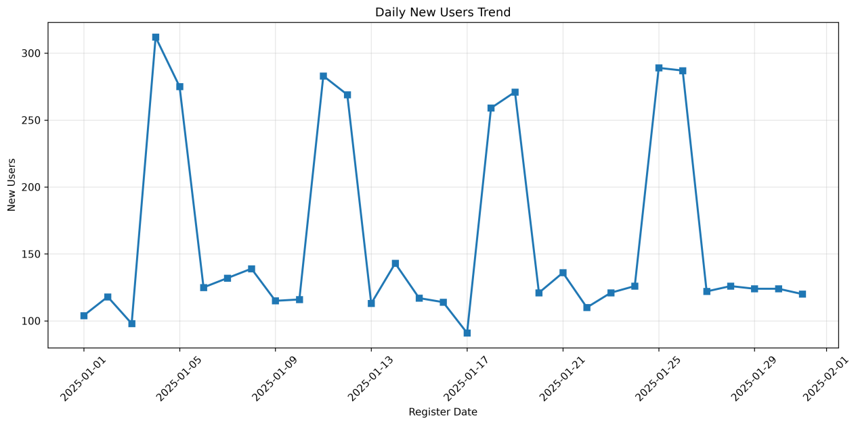

分析结果
• 新增用户数量整体保持稳定。
• 周末新增用户略高于工作日。
• 说明用户注册行为具有一定周期性。
9 用户留存分析
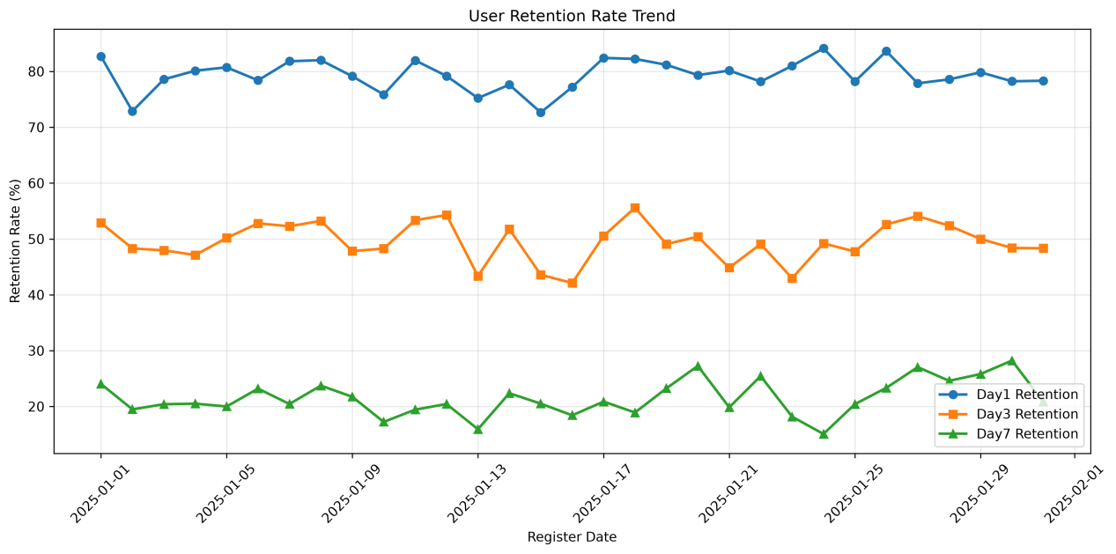

分析结果
• 次日留存率最高。
• 随着时间推移，留存率逐渐下降。
• Day7留存率明显低于Day1，符合互联网游戏产品用户生命周期规律。
说明：
用户在注册后的前几天流失速度最快，因此产品运营重点应放在新用户体验优化及前期活动引导，提高前七天用户留存。
10 付费分析
- 每日收入
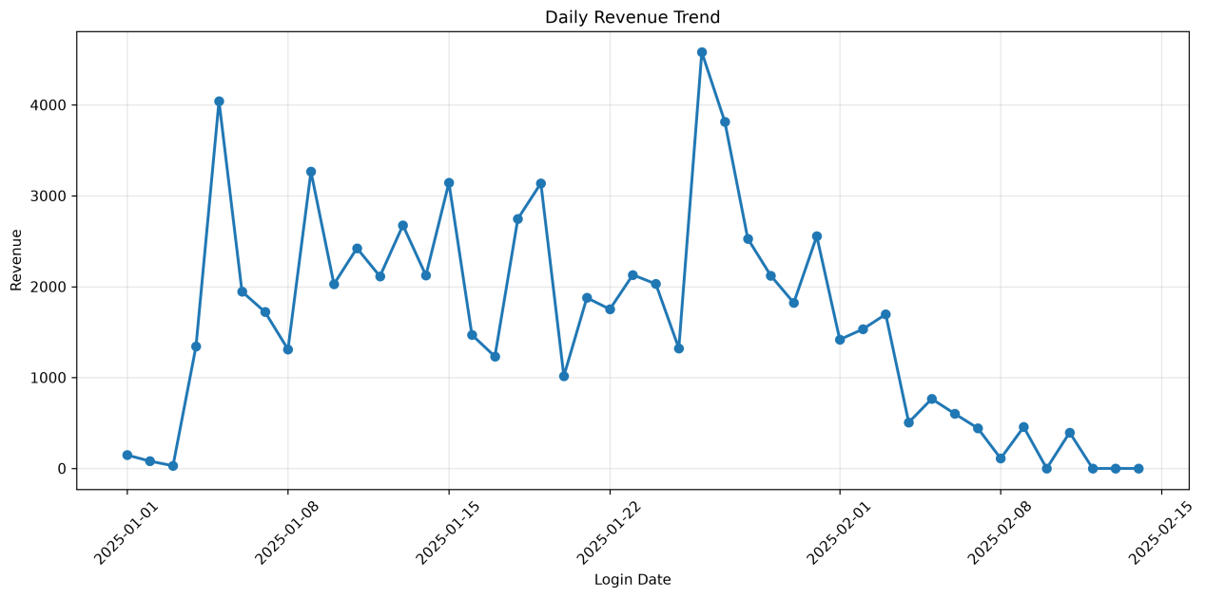
分析：
每日收入整体保持稳定，未出现异常峰值，说明付费行为较均衡。
- 付费率
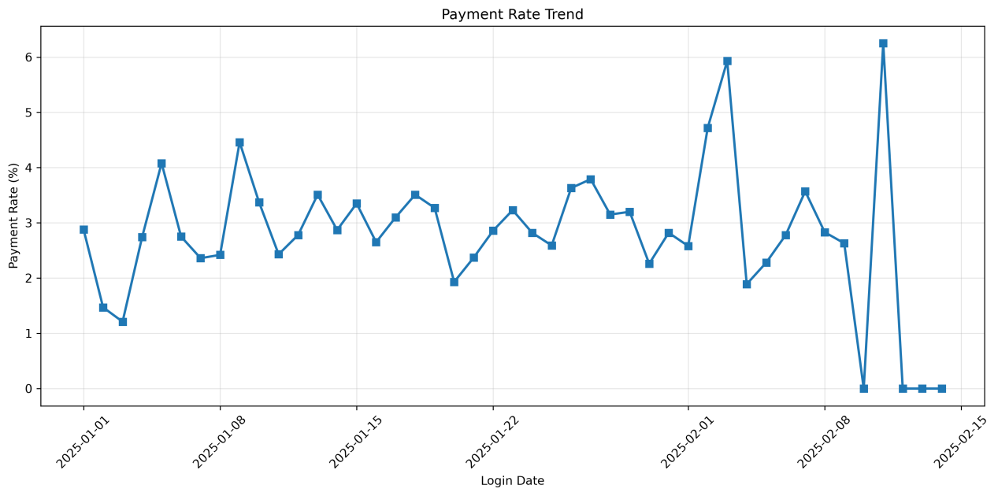
分析：
每日付费率波动较小，整体保持稳定，说明用户付费行为相对均衡。
- ARPU
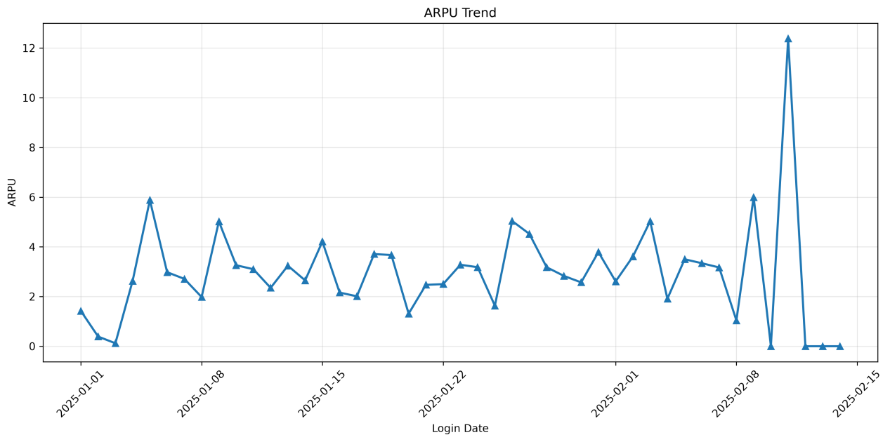
分析：
ARPU保持相对稳定，说明整体用户价值未出现明显波动。
（4）ARPPU
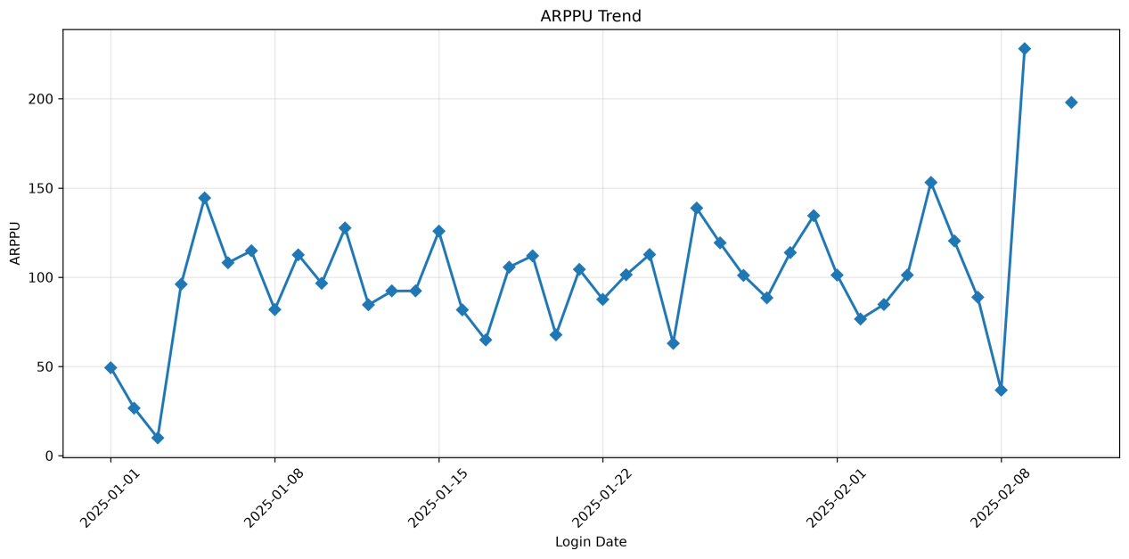
分析：
ARPPU波动较小，表明付费用户平均消费金额较稳定。

11 项目总结
本项目完整模拟了游戏数据分析流程，从数据生成、数据库导入、SQL数据清洗、业务分析，到Pandas数据处理及Matplotlib可视化，完成了游戏运营中常见核心指标分析。
项目重点完成了：
• DAU（日活跃用户）分析
• 新增用户分析
• 用户留存分析
• 用户付费分析
• 收入分析
• 数据可视化展示
通过本项目，进一步掌握了SQL多表关联查询、用户留存计算方法、Pandas 数据处理流程及Matplotlib可视化技巧，对互联网游戏数据分析流程有了较完整的实践经验。
12 项目收获
通过本项目，我能够：
• 熟练使用MySQL完成数据查询、统计分析及多表关联计算。
• 能够使用Pandas对分析结果进行读取、统计及进一步处理。
• 能够使用Matplotlib绘制数据趋势图，提高数据展示效果。
• 理解游戏行业中DAU、留存率、付费率、ARPU、ARPPU等核心运营指标的计算方法及业务含义。
• 掌握了从数据准备、数据清洗、数据分析到结果可视化的完整数据分析流程。

